C.S PEIRCE
Peirce mengemukakan teori segitiga makna atau triangle meaning yang terdiri dari tiga elemen utama, yakni tanda (sign), object, dan interpretant.
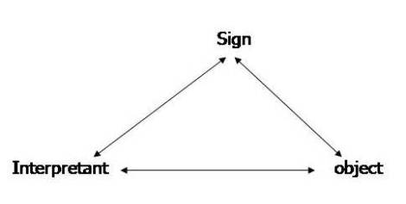

Tanda adalah sesuatu yang berbentuk fisik yang dapat ditangkap oleh panca indera manusia dan merupakan sesuatu yang merujuk (merepresentasikan) hal lain di luar tanda itu sendiri. Tanda menurut Peirce terdiri dari Simbol (tanda yang muncul dari kesepakatan), Ikon (tanda yang muncul dari perwakilan fisik) dan Indeks (tanda yang muncul dari hubungan sebab-akibat). Sedangkan acuan tanda ini disebut objek.
Objek atau acuan tanda adalah konteks sosial yang menjadi referensi dari tanda atau sesuatu yang dirujuk tanda.
Interpretant atau pengguna tanda adalah konsep pemikiran dari orang yang menggunakan tanda dan menurunkannya ke suatu makna tertentu atau makna yang ada dalam benak seseorang tentang objek yang dirujuk sebuah tanda.Hal yang terpenting dalam proses semiosis adalah bagaimana makna muncul dari sebuah tanda ketika tanda itu digunakan orang saat berkomunikasi.
Contoh: Saat seorang gadis mengenakan rok mini, maka gadis itu sedang mengomunikasi mengenai dirinya kepada orang lain yang bisa jadi memaknainya sebagai simbol keseksian. Begitu pula ketika Nadia Saphira muncul di film Coklat Strowberi dengan akting dan penampilan fisiknya yang memikat, para penonton bisa saja memaknainya sebagai icon wanita muda cantik dan menggairahkan.
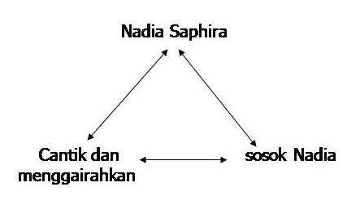
FERDINAND DE SAUSSURE
Menurut Saussure, tanda terdiri dari: Bunyi-bunyian dan gambar, disebut signifier atau penanda, dan konsep-konsep dari bunyi-bunyian dan gambar, disebut signified.
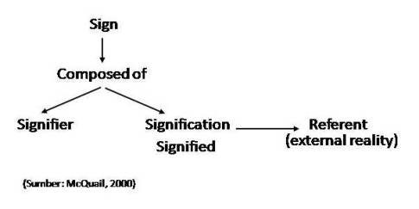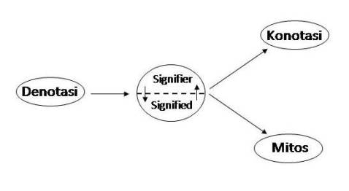
Dalam berkomunikasi, seseorang menggunakan tanda untuk mengirim makna tentang objek dan orang lain akan menginterpretasikan tanda tersebut. Objek bagi Saussure disebut “referent”. Hampir serupa dengan Peirce yang mengistilahkan interpretant untuk signified dan object untuk signifier, bedanya Saussure memaknai “objek” sebagai referent dan menyebutkannya sebagai unsur tambahan dalam proses penandaan. Contoh: ketika orang menyebut kata “anjing” (signifier) dengan nada mengumpat maka hal tersebut merupakan tanda kesialan (signified). Begitulah, menurut Saussure, “Signifier dan signified merupakan kesatuan, tak dapat dipisahkan, seperti dua sisi dari sehelai kertas.” (Sobur, 2006).
ROLAND BARTHES
Roland Barthes adalah penerus pemikiran Saussure. Saussure tertarik pada cara kompleks pembentukan kalimat dan cara bentuk-bentuk kalimat menentukan makna, tetapi kurang tertarik pada kenyataan bahwa kalimat yang sama bisa saja menyampaikan makna yang berbeda pada orang yang berbeda situasinya.
Roland Barthes meneruskan pemikiran tersebut dengan menekankan interaksi antara teks dengan pengalaman personal dan kultural penggunanya, interaksi antara konvensi dalam teks dengan konvensi yang dialami dan diharapkan oleh penggunanya. Gagasan Barthes ini dikenal dengan “order of signification”, mencakup denotasi (makna sebenarnya sesuai kamus) dan konotasi (makna ganda yang lahir dari pengalaman kultural dan personal). Di sinilah titik perbedaan Saussure dan Barthes meskipun Barthes tetap mempergunakan istilah signifier-signified yang diusung Saussure.
Barthes juga melihat aspek lain dari penandaan yaitu “mitos” yang menandai suatu masyarakat. “Mitos” menurut Barthes terletak pada tingkat kedua penandaan, jadi setelah terbentuk sistem sign-signifier-signified, tanda tersebut akan menjadi penanda baru yang kemudian memiliki petanda kedua dan membentuk tanda baru. Jadi, ketika suatu tanda yang memiliki makna konotasi kemudian berkembang menjadi makna denotasi, maka makna denotasi tersebut akan menjadi mitos.
Misalnya: Pohon beringin yang rindang dan lebat menimbulkan konotasi “keramat” karena dianggap sebagai hunian para makhluk halus. Konotasi “keramat” ini kemudian berkembang menjadi asumsi umum yang melekat pada simbol pohon beringin, sehingga pohon beringin yang keramat bukan lagi menjadi sebuah konotasi tapi berubah menjadi denotasi pada pemaknaan tingkat kedua. Pada tahap ini, “pohon beringin yang keramat” akhirnya dianggap sebagai sebuah Mitos.
BAUDRILLARD
Baudrillard memperkenalkan teori simulasi. Di mana peristiwa yang tampil tidak mempunyai asal-usul yang jelas, tidak merujuk pada realitas yang sudah ada, tidak mempunyai sumber otoritas yang diketahui. Konsekuensinya, kata Baudrillard, kita hidup dalam apa yang disebutnya hiperrealitas (hyper-reality). Segala sesuatu merupakan tiruan, tepatnya tiruan dari tiruan, dan yang palsu tampaknya lebih nyata dari kenyataannya (Sobur, 2006).
Sebuah iklan menampilkan seorang pria lemah yang kemudian menenggak sebutir pil multivitamin, seketika pria tersebut memiliki energi yang luar biasa, mampu mengerek sebuah truk, tentu hanya ‘mengada-ada’. Karena, mana mungkin hanya karena sebutir pil seseorang dapat berubah kuat luar biasa. Padahal iklan tersebut hanya ingin menyampaikan pesan produk sebagai multivitamin yang memberi asupan energi tambahan untuk beraktivitas sehari-hari agar tidak mudah capek. Namun, cerita iklan dibuat ‘luar biasa’ agar konsumen percaya. Inilah tipuan realitas atau hiperealitas yang merupakan hasil konstruksi pembuat iklan. Barangkali kita masih teringat dengan pengalaman masa kecil (entah sekarang masih ada atau sudah lenyap) di pasar-pasar tradisional melihat atraksi seorang penjual obat yang memamerkan hiburan sulap kemudian mendemokan khasiat obat di hadapan penonton? Padahal sesungguhnya atraksi tersebut telah ‘direkayasa’ agar terlihat benar-benar manjur di hadapan penonton dan penonton tertarik untuk beramai-ramai membeli obatnya.
JACQUES DERRIDA
Derrida terkenal dengan model semiotika Dekonstruksi-nya. Dekonstruksi, menurut Derrida, adalah sebagai alternatif untuk menolak segala keterbatasan penafsiran ataupun bentuk kesimpulan yang baku. Konsep Dekonstruksi –yang dimulai dengan konsep demistifikasi, pembongkaran produk pikiran rasional yang percaya kepada kemurnian realitas—pada dasarnya dimaksudkan menghilangkan struktur pemahaman tanda-tanda (siginifier) melalui penyusunan konsep (signified). Dalam teori Grammatology, Derrida menemukan konsepsi tak pernah membangun arti tanda-tanda secara murni, karena semua tanda senantiasa sudah mengandung artikulasi lain (Subangun, 1994 dalam Sobur, 2006: 100). Dekonstruksi, pertama sekali, adalah usaha membalik secara terus-menerus hirarki oposisi biner dengan mempertaruhkan bahasa sebagai medannya. Dengan demikian, yang semula pusat, fondasi, prinsip, diplesetkan sehingga berada di pinggir, tidak lagi fondasi, dan tidak lagi prinsip. Strategi pembalikan ini dijalankan dalam kesementaraan dan ketidakstabilan yang permanen sehingga bisa dilanjutkan tanpa batas.
Sebuah gereja tua dengan arsitektur gothic di depan Istiqlal bisa merefleksikan banyak hal. Ke-gothic-annya bisa merefleksikan ideologi abad pertengahan yang dikenal sebagai abad kegelapan. Seseorang bisa menafsirkan bahwa ajaran yang dihantarkan dalam gereja tersebut cenderung ‘sesat’ atau menggiring jemaatnya pada hal-hal yang justru bertentangan dari moral-moral keagamaan yang seharusnya, misalnya mengadakan persembahan-persembahan berbau mistis di altar gereja, dan sebagainya.
Namun, Ke-gothic-an itu juga dapat ditafsirkan sebagai ‘klasik’ yang menandakan kemurnian dan kemuliaan ajarannya. Sesuatu yang klasik biasanya dianggap bernilai tinggi, ‘berpengalaman’, teruji zaman, sehingga lebih dipercaya daripada sesuatu yang sifatnya temporer.
Di lain pihak, bentuk gereja yang menjulang langsing ke langit bisa ditafsirkan sebagai ‘fokus ke atas’ yang memiliki nilai spiritual yang amat tinggi. Gereja tersebut menawarkan kekhidmatan yang indah yang ‘mempertemukan’ jemaat dan Tuhan-nya secara khusuk, semata-mata demi Tuhan. Sebuah persembahan jiwa yang utuh dan istimewa.
Dekonstruksi membuka luas pemaknaan sebuah tanda, sehingga makna-makna dan ideologi baru mengalir tanpa henti dari tanda tersebut. Munculnya ideologi baru bersifat menyingkirkan (“menghancurkan” atau mendestruksi) makna sebelumnya, terus-menerus tanpa henti hingga menghasilkan puing-puing makna dan ideologi yang tak terbatas.
Berbeda dari Baudrillard yang melihat tanda sebagai hasil konstruksi simulatif suatu realitas, Derrida lebih melihat tanda sebagai gunungan realitas yang menyembunyikan sejumlah ideologi yang membentuk atau dibentuk oleh makna tertentu. Makna-makna dan ideologi itu dibongkar melalui teknik dekonstruksi. Namun, baik Baurillard maupun Derrida sepakat bahwa di balik tanda tersembunyi ideologi yang membentuk makna tanda tersebut.
UMBERTO ECO
Stephen W. Littlejohn (1996) menyebut Umberto Eco sebagai ahli semiotikan yang menghasilkan salah satu teori mengenai tanda yang paling komprehensif dan kontemporer. Menurut Littlejohn, teori Eco penting karena ia mengintegrasikan teori-teori semiotika sebelumnya dan membawa semiotika secara lebih mendalam (Sobur, 2006).
Eco menganggap tugas ahli semiotika bagaikan menjelajahi hutan, dan ingin memusatkan perhatian pada modifikasi sistem tanda. Eco kemudian mengubah konsep tanda menjadi konsep fungsi tanda. Eco menyimbulkan bahwa “satu tanda bukanlah entitas semiotik yang dapat ditawar, melainkan suatu tempat pertemuan bagi unsur-unsur independen (yang berasal dari dua sistem berbeda dari dua tingkat yang berbeda yakni ungkapan dan isi, dan bertemu atas dasar hubungan pengkodean”. Eco menggunakan “kode-s” untuk menunjukkan kode yang dipakai sesuai struktur bahasa. Tanpa kode, tanda-tanda suara atau grafis tidak memiliki arti apapun, dan dalam pengertian yang paling radikal tidak berfungsi secara linguistik. Kode-s bisa bersifat “denotatif” (bila suatu pernyataan bisa dipahami secara harfiah), atau “konotatif” (bila tampak kode lain dalam pernyataan yang sama). Penggunaan istilah ini hampir serupa dengan karya Saussure, namun Eco ingin memperkenalkan pemahaman tentang suatu kode-s yang lebih bersifat dinamis daripada yang ditemukan dalam teori Saussure, di samping itu sangat terkait dengan teori linguistik masa kini.

